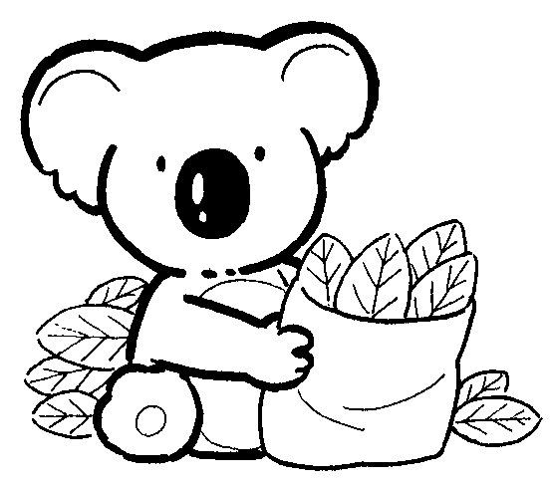
分站三：聽力大考驗
第一小隊 答案卡

1. | 2. | 3. | 4.
5. | 6. | 7. | 8.
9. | 10. | 11. | 12.
13. | 14. | 15. | 16.
17. | 18. | 19. | 20.

分站三：聽力大考驗
第二小隊 答案卡

1. | 2. | 3. | 4.
5. | 6. | 7. | 8.
9. | 10. | 11. | 12.
13. | 14. | 15. | 16.
17. | 18. | 19. | 20.
分站三：聽力大考驗
解 答

1.【11】蟬鳴聲 | 2.【12】蟋蟀聲 | 3.【13】青蛙聲 | 4.【14】狗叫聲
5.【15】貓叫聲 | 6.【16】羊叫聲 | 7.【17】牛叫聲 | 8.【18】馬叫聲
9.【19】豬叫聲 | 10.【20】大象聲 | 11.【21】公雞聲 | 12.【22】鴨子聲
13.【23】汽車喇叭聲 | 14.【32】嬰兒  哭聲 | 15.【41】平交  道聲 | 16.【45】鐘聲
17.【46】防空  警報 | 18.【47】警車聲 | 19.【48】救護  車聲 | 20.【49】消防  車聲

